PHÂN TÍCH TÌNH HÌNH HUY ĐỘNG VỐN
Dựa trên cơ sở lý luận đã trình bày, phân tích huy động vốn được xác định thông qua việc đánh giá quy mô, cơ cấu nguồn vốn và sự biến động của nguồn vốn. Theo đó, nhóm tác giả sẽ tiến hành phân tích tình hình huy động vốn của các DNSX niêm yết trên Việt Nam dựa trên ba khía cạnh chính, bao gồm: tổng nguồn vốn huy động, cơ cấu nguồn vốn, và biến động nguồn vốn.

Phân tích tổng cộng nguồn vốn huy động
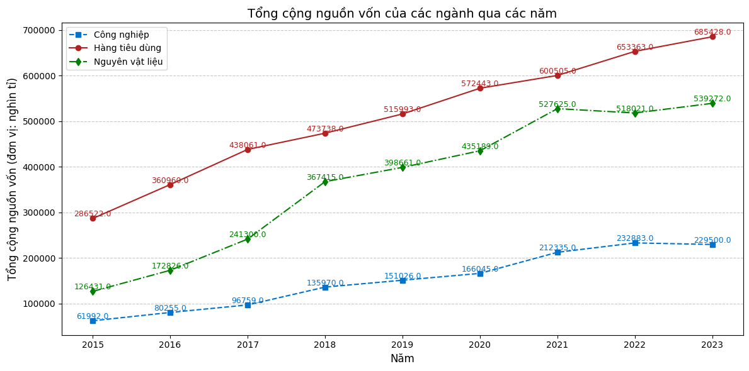
Nhóm tác giả muốn nhấn mạnh rằng việc đánh giá tổng nguồn vốn huy động đóng vai trò quan trọng trong việc hiểu rõ khả năng tài chính và sự phát triển của các DNSX niêm yết trên Việt Nam trong giai đoạn 2015–2023. Nhóm sẽ tập trung vào tổng nguồn vốn huy động nhằm phản ánh quy mô và xu hướng thay đổi qua thời gian, đặc biệt trong hai giai đoạn 2015 – 2019 và 2020 – 2023 (trước và sau tác động của đại dịch COVID-19). Hình 3-1 dưới đây là biểu đồ thể hiện sự biến động của tổng cộng nguồn vốn của cả ba ngành Công nghiệp, Hàng Tiêu dùng và Nguyên vật liệu qua các năm.
Hình 3-1. Tổng cộng nguồn vốn của các ngành giai đoạn 2015 – 2023
- Giai đoạn 2015 – 2019
Trong giai đoạn này, tổng nguồn vốn huy động của các doanh nghiệp niêm yết ngành sản xuất tăng trưởng liên tục. Mỗi năm đều ghi nhận mức vốn huy động cao hơn so với năm trước, phản ánh xu thế phát triển chung của nền kinh tế Việt Nam. Riêng ngành nguyên vật liệu đã tăng tổng vốn huy động từ khoảng 126.431 tỷ đồng (2015) lên 367.415 tỷ đồng (2018) cho thấy sự mở rộng quy mô mạnh mẽ. Năm 2019 là điểm đỉnh của giai đoạn, khi hầu hết doanh nghiệp huy động vốn ở mức cao nhất nhờ môi trường kinh tế thuận lợi. Nguyên nhân chính bao gồm tăng trưởng GDP ổn định, đầu tư công và kích thích kinh tế mạnh mẽ, cùng với niềm tin của nhà đầu tư được củng cố. Tóm lại, trong giai đoạn 2015 – 2019, vốn huy động của DNSX tăng mạnh hằng năm, phù hợp với đà mở rộng sản xuất và nhu cầu đầu tư của nền kinh tế.
- Giai đoạn 2020 – 2023
Nền kinh tế trong giai đoạn này chứng kiến nhiều biến động do đại dịch COVID-19 và các yếu tố liên quan đến khủng hoảng toàn cầu hay các cuộc chiến tranh thương mại giữa các cường quốc trên thế giới diễn ra gay gắt. Năm 2020, tổng nguồn vốn huy động giảm mạnh so với năm 2019 do nhu cầu đầu tư đình trệ và tính thận trọng của doanh nghiệp dưới tác động của đại dịch. Đến năm 2021, cùng với đà phục hồi của nền kinh tế, vốn huy động phục hồi trở lại nhưng mức tăng không mạnh như giai đoạn trước đây. Từ năm 2022 trở đi, áp lực lạm phát và chi phí đầu vào tăng cao đã làm cho xu hướng huy động vốn chững lại hoặc sụt giảm nhẹ. Chẳng hạn, giá nguyên vật liệu đầu vào tăng cao và chi phí sản xuất gia tăng khiến nhiều doanh nghiệp phải cân nhắc lại kế hoạch mở rộng vốn. Ngoài ra, tâm lý thắt chặt tín dụng và lãi suất tăng cũng góp phần làm giảm khả năng huy động vốn mới. Có thể nói giai đoạn 2020 – 2023 có thể chia làm hai pha: năm 2020 suy giảm mạnh do khủng hoảng, sau đó phục hồi nhẹ năm 2021, và từ 2022 trở đi vốn huy động không tiếp tục tăng trưởng vì các bất ổn vĩ mô.

Phân tích cơ cấu nguồn vốn
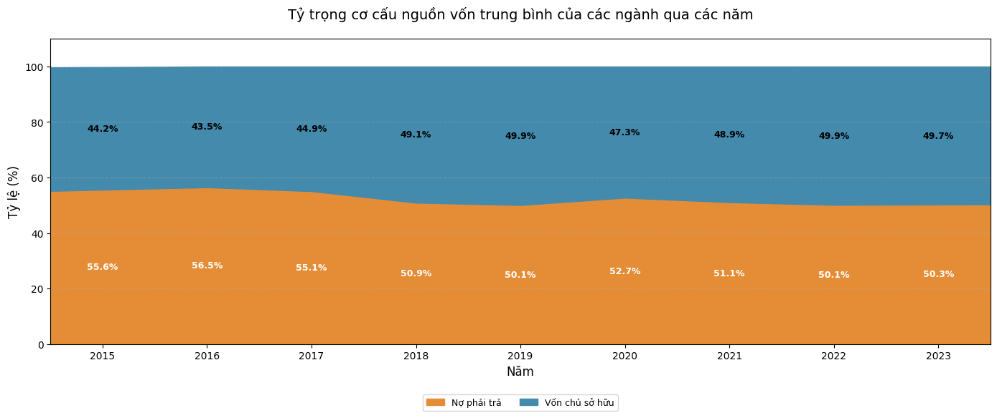
Cơ cấu nguồn vốn là sự kết hợp giữa vốn vay và vốn chủ sở hữu – là một yếu tố cốt lõi trong tài chính doanh nghiệp, ảnh hưởng trực tiếp đến mức độ rủi ro, chi phí vốn và hiệu quả tài chính tổng thể của doanh nghiệp. Đối với các công ty sản xuất tại một thị trường mới nổi như Việt Nam, những quyết định về cơ cấu vốn càng trở nên quan trọng khi họ phải đối mặt với môi trường kinh tế năng động, chịu tác động từ tăng trưởng nhanh, thay đổi chính sách và biến động kinh tế toàn cầu.
Hình 3-2. Tỷ trọng cơ cấu nguồn vốn giai đoạn 2015 – 2023
- Giai đoạn 2015 – 2019
Cơ cấu nguồn vốn có xu hướng gia tăng rõ rệt tỷ trọng nợ phải trả so với vốn chủ sở hữu. Tỷ lệ nợ trên tổng nguồn vốn bắt đầu từ khoảng 55,6% vào năm 2015 và tăng dần, đạt đỉnh điểm 50,1% vào năm 2019, trong khi vốn chủ sở hữu giảm từ 44,2% xuống còn 49,9%. Điều này cho thấy các doanh nghiệp đã tận dụng mạnh mẽ nguồn tín dụng để mở rộng đầu tư và sản xuất. Dù vốn chủ sở hữu tăng nhẹ nhờ lợi nhuận tích lũy và một số đợt phát hành cổ phiếu (như ghi nhận vào năm 2018 với tỷ lệ 49,1%), xu hướng chủ đạo vẫn nghiêng về sử dụng đòn bẩy tài chính cao. Sự gia tăng nợ vay trong giai đoạn này hỗ trợ tích cực cho việc mở rộng quy mô ngắn hạn, đặc biệt trong bối cảnh kinh tế ổn định. Tuy nhiên, điều này cũng đặt ra áp lực lớn về thanh toán lãi vay và rủi ro tín dụng. Khi kinh tế còn thuận lợi, các doanh nghiệp duy trì khả năng trả nợ nhờ lợi nhuận tăng trưởng, nhưng cấu trúc vốn phụ thuộc quá mức vào nợ tiềm ẩn nguy cơ khi chu kỳ kinh tế có biến động.
- Giai đoạn 2020 – 2023
Cơ cấu nguồn vốn ghi nhận những thay đổi đáng kể trong giai đoạn này, phản ánh sự điều chỉnh chiến lược tài chính trước tác động của khủng hoảng. Năm 2020, tỷ lệ nợ phải trả giảm mạnh từ 50,1% (2019) xuống còn 47,3%, trong khi vốn chủ sở hữu tăng lên 52,7%, cho thấy các doanh nghiệp đã giảm vay nợ để cải thiện thanh khoản và giảm rủi ro tài chính trong bối cảnh bất ổn kinh tế, như đại dịch COVID-19. Sự điều chỉnh này củng cố hệ số thanh toán ngắn hạn và tăng tính an toàn tài chính. Tuy nhiên, từ năm 2021, khi kinh tế dần phục hồi, tỷ lệ nợ bắt đầu tăng trở lại, đạt 48,9% vào năm 2022 và 50,3% vào năm 2023, trong khi vốn chủ sở hữu giảm tương ứng về 49,9% và 49,7%. Sự gia tăng vay nợ hỗ trợ các doanh nghiệp huy động vốn để đẩy mạnh sản xuất và đầu tư, nhưng cũng gia tăng đòn bẩy tài chính. Dù giai đoạn 2020 – 2021 giúp giảm rủi ro thanh khoản, sự phụ thuộc trở lại vào nợ vay trong bối cảnh lãi suất tăng cao từ năm 2022 – 2023 tạo áp lực lớn hơn về chi phí lãi vay và khả năng trả nợ. Điều này đòi hỏi các doanh nghiệp phải quản lý chặt chẽ cấu trúc vốn để tránh rủi ro tài chính trong tương lai.
Như vậy, giai đoạn 2015 – 2019 cho thấy xu hướng mở rộng đầu tư bằng nợ vay, với tỷ lệ nợ tăng dần, phản ánh chiến lược tận dụng tín dụng để thúc đẩy tăng trưởng. Ngược lại, giai đoạn 2020 – 2023 thể hiện sự linh hoạt trong quản lý tài chính, với việc giảm nợ vào năm 2020 để đối phó khủng hoảng, sau đó tăng trở lại khi kinh tế phục hồi. Tuy nhiên, sự phụ thuộc vào nợ vay ở mức cao (trên 50% vào cuối giai đoạn) tiềm ẩn rủi ro tài chính, đặc biệt khi lãi suất tăng và khả năng thanh toán bị thử thách.

Phân tích biến động nguồn vốn
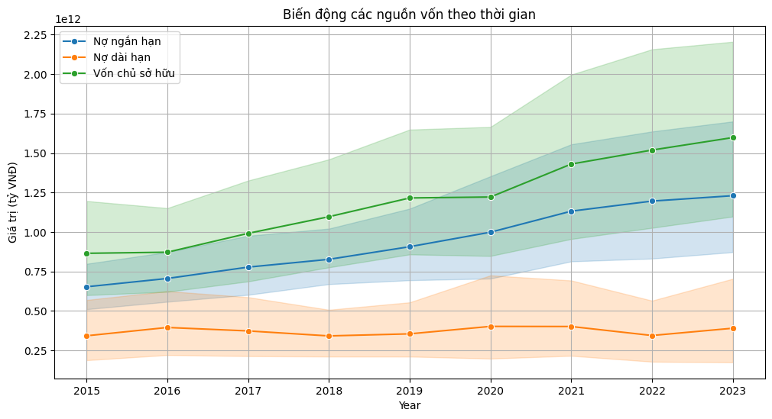
Để đánh giá sự thay đổi trong nguồn vốn của doanh nghiệp, nhóm tác giả tập trung vào hai khía cạnh chính: (1) sự biến động trong cơ cấu nguồn vốn và (2) sự thay đổi trong tỷ lệ nợ. Hình 3-3 thể hiện xu hướng biến động các thành phần trong cơ cấu nguồn vốn qua các năm, bao gồm nợ ngắn hạn, nợ dài hạn và vốn chủ sở hữu.
Hình 3-3. Biến động các nguồn vốn giai đoạn 2015 – 2023
- Giai đoạn 2015 – 2019
Trong giai đoạn này ghi nhận sự tăng trưởng ổn định và thận trọng ở các chỉ số nợ ngắn hạn và vốn chủ sở hữu và duy trì ổn định với nợ dài hạn. Trong vòng 4 năm, nợ ngắn hạn từ giá trị ban đầu khoảng 700 tỷ đến 900 tỷ VNĐ tương đương tăng 50 tỷ mỗi năm. Với sự gia tăng đều đặn, có thể do nhu cầu tài trợ hoạt động ngắn hạn tăng lên như chi phí vận hành hoặc hỗ trợ dòng tiền. Vốn chủ sở hữu 875 tỷ tới 1250 tỷ tương ứng 94 tỷ mỗi năm, cho thấy sự tích lũy vốn ổn định, có thể do lợi nhuận giữ lại, phát hành thêm cổ phiếu hoặc các khoản vốn bổ sung từ các cổ đông. Nợ dài hạn có xu hướng duy trì ổn định quanh khoảng 375 tỷ, cho thấy chiến lược tài chính thận trọng và ưu tiên vốn chủ sở hữu thay vì vay nợ dài hạn.
- Giai đoạn 2020 – 2023
Giai đoạn 2019 – 2020 ghi nhận sự chững lại nhẹ của vốn chủ sở hữu, trong khi giai đoạn sau đại dịch lại cho thấy sự phục hồi mạnh mẽ, đặc biệt là ở vốn chủ sở hữu và nợ ngắn hạn – cả về giá trị tuyệt đối lẫn biên độ dao động.
Nợ ngắn hạn tiếp tục duy trì xu hướng tăng và có bước đột phá rõ rệt ngay sau đại dịch, từ mức 900 tỷ đồng lên 1.250 tỷ đồng, tương đương mức tăng trung bình trên 116 tỷ đồng mỗi năm. Diễn biến này phản ánh tín hiệu phục hồi tích cực của nền kinh tế, dưới tác động của các chính sách hỗ trợ từ Nhà nước như điều chỉnh lãi suất vay và ưu đãi dành cho ngành sản xuất. Vốn chủ sở hữu cũng ghi nhận mức tăng đáng kể, từ 1.250 tỷ đồng lên 1.600 tỷ đồng trong vòng 3 năm, tương đương với mức tăng bình quân hơn 116 tỷ đồng mỗi năm. Điều này cho thấy các doanh nghiệp đang có xu hướng củng cố nội lực tài chính, nâng cao tính tự chủ trong cơ cấu vốn.
Trong khi đó, nợ dài hạn tăng nhẹ nhưng với biên độ dao động rộng hơn so với giai đoạn 2015 – 2019. Điều này phần nào phản ánh tác động từ các chính sách ưu đãi tín dụng dài hạn của Nhà nước, đồng thời cho thấy sự thận trọng của doanh nghiệp, với xu hướng ưu tiên sử dụng vốn chủ sở hữu và nợ ngắn hạn.
Nhằm làm rõ hơn những biến động trong cơ cấu tổng nguồn vốn, nhóm tác giả tiếp tục phân tích theo từng ngành cụ thể như sau:.
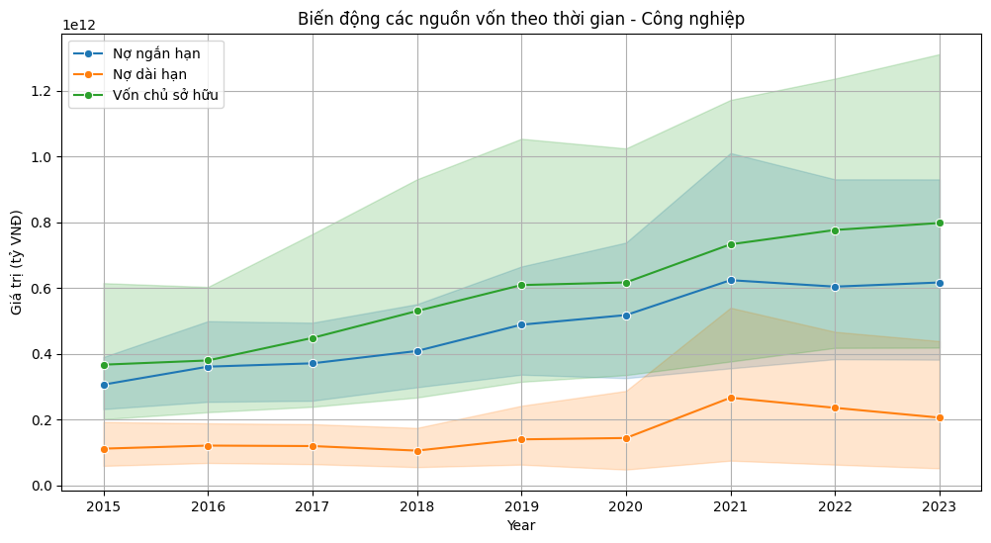
- Ngành Công nghiệp:
Hình 3-4. Biến động các nguồn vốn ngành Công nghiệp giai đoạn 2015 – 2023
Biểu đồ hình 3-4 cho thấy đối với ngành Công nghiệp, vốn chủ sở hữu tăng trưởng mạnh mẽ trong giai đoạn 2015 – 2019, phản ánh sự mở rộng về nhu cầu sản xuất và xuất khẩu. Trong thời kỳ đại dịch, vốn chủ có sự chững lại nhẹ, nhưng nhanh chóng phục hồi và tiếp tục tăng đáng kể trong giai đoạn 2020 – 2023.
Nợ ngắn hạn có xu hướng biến động song song và bám sát vốn chủ sở hữu, cho thấy đặc thù của ngành công nghiệp – một lĩnh vực cần nguồn vốn lớn để duy trì hoạt động sản xuất. Việc sử dụng nợ ngắn hạn được xem là giải pháp tối ưu nhằm tận dụng chính sách giảm lãi suất trong bối cảnh lãi vay có xu hướng biến động sau đại dịch.
Năm 2021 đánh dấu sự biến động đáng kể về nợ ngắn hạn, nhiều khả năng do chi phí nguyên vật liệu, nhân công và vận chuyển gia tăng đột biến hậu COVID-19. Nợ dài hạn trong giai đoạn 2015 – 2019 được duy trì ổn định, tuy nhiên bắt đầu có xu hướng tăng nhẹ sau đó và đặc biệt bùng nổ vào năm 2021. Diễn biến này phần lớn phản ánh tác động từ các chính sách giảm lãi suất của Nhà nước nhằm thúc đẩy đầu tư dài hạn, đặc biệt đối với các doanh nghiệp nhà nước.
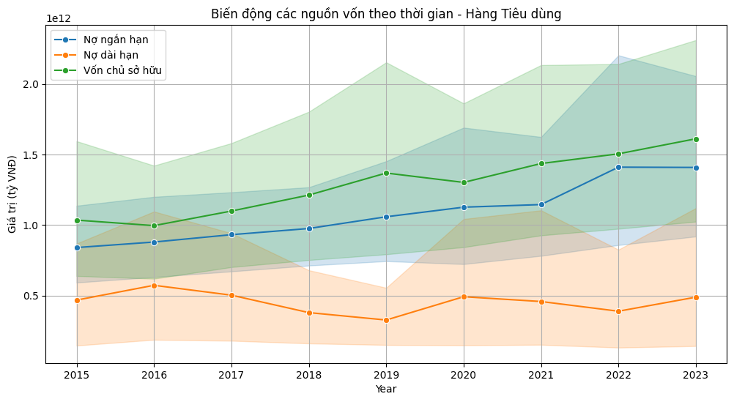
- Ngành Hàng tiêu dùng:
Hình 3-5. Biến động các nguồn vốn ngành Hàng tiêu dùng giai đoạn 2015 – 2023
Biểu đồ hình 3-5 cho thấy đối với ngành Hàng tiêu dùng, vốn chủ sở hữu ghi nhận xu hướng tăng nhanh, đặc biệt rõ nét sau giai đoạn biến động mạnh vào năm 2019. Diễn biến này phần nào phản ánh đặc điểm ổn định của dòng tiền trong ngành, do nhu cầu tiêu dùng thiết yếu ít chịu tác động tiêu cực từ đại dịch. Ngược lại, trong bối cảnh COVID-19, nhu cầu tiêu dùng thậm chí có xu hướng gia tăng, góp phần củng cố nền tảng tài chính của các doanh nghiệp trong ngành.
Nợ ngắn hạn tăng chậm nhưng ổn định, thể hiện xu hướng vận động song song với vốn chủ sở hữu cho đến năm 2021, khi có sự gia tăng đột biến. Sự gia tăng này có thể bắt nguồn từ việc các doanh nghiệp mở rộng hoạt động kinh doanh hoặc phản ứng với biến động chi phí đầu vào – đặc biệt là giá nguyên vật liệu tăng do ảnh hưởng từ cuộc xung đột Nga – Ukraine.
Nợ dài hạn có diễn biến rõ rệt hơn theo từng giai đoạn.Trước đó, giai đoạn 2015 – 2019, nợ dài hạn có xu hướng giảm mạnh, trong khi vốn chủ sở hữu tăng nhanh, cho thấy các doanh nghiệp hướng đến chiến lược tài chính an toàn và bền vững hơn. Tuy nhiên, sau giai đoạn này, nợ dài hạn bắt đầu dao động mạnh hơn, có thể là do tác động từ chính sách giảm lãi suất của Nhà nước và xu hướng đẩy mạnh đầu tư dài hạn nhằm bắt kịp đà phục hồi và tăng trưởng.

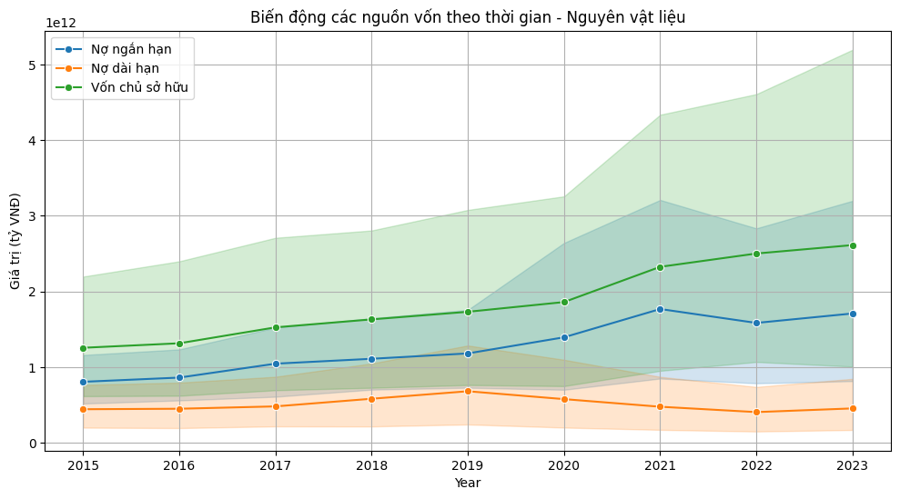
- Ngành nguyên vật liệu:
Hình 3-6. Biến động các nguồn vốn ngành Nguyên vật liệu giai đoạn 2015 – 2023
Nhìn chung, đối với ngành Nguyên vật liệu, biểu đồ hình 3-6 cho thấy vốn chủ sở hữu ghi nhận mức tăng chậm nhưng ổn định trong giai đoạn 2015 – 2019, sau đó tăng mạnh trong giai đoạn 2020 – 2023. Diễn biến này phản ánh xu hướng bổ sung vốn chủ từ lợi nhuận giữ lại hoặc từ việc tăng vốn góp, nhằm củng cố nền tảng tài chính.
Nợ ngắn hạn có xu hướng tăng đều trong suốt giai đoạn đầu, tuy nhiên từ năm 2021 đến 2023 bắt đầu xuất hiện những biến động đáng kể, đồng thời mức trung bình nợ ngắn hạn cũng có xu hướng giảm nhẹ. Điều này có thể bắt nguồn từ nhu cầu mở rộng hoạt động sản xuất – kinh doanh sau đại dịch, đồng thời phản ánh sự điều chỉnh trong cấu trúc tài chính của doanh nghiệp.
Nợ dài hạn tăng nhẹ và đạt đỉnh vào năm 2019, nhưng sau đó có xu hướng giảm do ảnh hưởng của dịch bệnh. Các doanh nghiệp dần chuyển sang ưu tiên sử dụng vốn chủ sở hữu thay vì đòn bẩy tài chính dài hạn. Có thể thấy, đại dịch COVID-19 là bước ngoặt khiến nhiều doanh nghiệp trong ngành điều chỉnh chiến lược tài chính theo hướng thận trọng hơn, chú trọng tăng cường sức khỏe tài chính để kiểm soát rủi ro, đồng thời vẫn duy trì tăng trưởng ổn định.

PHÂN TÍCH TÌNH HÌNH SỬ DỤNG VỐN

Phân tích vòng quay tổng tài sản và hệ số nợ
Tiếp nối phần huy động vốn, có thể thấy rằng sự thay đổi trong cấu trúc vốn của các doanh nghiệp, đặc biệt là xu hướng ưu tiên vốn chủ sở hữu và nợ ngắn hạn sau đại dịch, đã đặt ra yêu cầu cấp thiết trong việc sử dụng vốn một cách hiệu quả hơn.
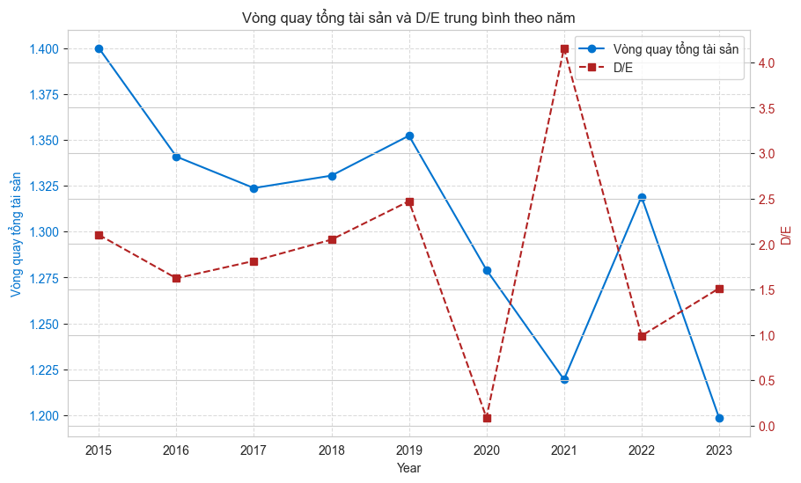
Đại dịch COVID-19 đã đặt ra nhiều bài toán về quản lý cho các doanh nghiệp nói chung và DNSX nói riêng, trong đó việc tối ưu hóa cấu trúc vốn và nâng cao hiệu quả sử dụng trở thành yếu tố then chốt. D/E là một chỉ tiêu tài chính quan trọng, thể hiện mức độ sử dụng đòn bẩy tài chính của một doanh nghiệp và có khả năng phản ánh được cấu trúc tài trợ vốn của các DNSX đến tình hình tài chính. Nếu giá trị D/E ngày càng cao cho thấy DNSX có xu hướng sử dụng vốn nợ trong hoạt động tài chính, trong khi D/E thấp phản ánh sự ưu tiên vốn chủ. Song song đó, AT cho biết mỗi đồng tài sản tạo ra được bao nhiêu đồng doanh thu trong kỳ. Nếu giá trị AT càng cao điều đó càng chứng tỏ doanh nghiệp sử dụng tài sản của mình hiệu quả. Việc theo dõi đồng thời AT và D/E sẽ cung cấp một bức tranh toàn diện về cách các doanh nghiệp tài trợ cho hoạt động kinh doanh của mình và đánh giá cấu trúc vốn đã được tối ưu hay chưa. Vì lẽ đó, nhóm tác giả quyết định chọn hai chỉ số AT và D/E để đánh giá được cấu trúc vốn của doanh nghiệp trước và sau đại dịch COVID từ đó phân tích ảnh hưởng của hiệu quả sử dụng vốn đến hiệu quả tài chính doanh nghiệp.
Hình 3-7. Vòng quay tổng tài sản và Hệ số nợ trung bình giai đoạn 2015 – 2023
Biểu đồ hình 3-7 thể hiện biến động trung bình theo năm của AT và D/E trong giai đoạn 2015 – 2023 cho thấy nhiều dấu hiệu đáng chú ý trong hoạt động tài chính của các DNSX. Cụ thể, vòng quay tổng tài sản có xu hướng giảm dần qua các năm và ghi nhận mức thấp nhất vào năm 2023. Diễn biến này cho thấy hiệu quả sử dụng tài sản của các doanh nghiệp ngày càng suy giảm, đặc biệt nghiêm trọng trong giai đoạn hậu đại dịch, khi thị trường và chuỗi cung ứng chưa phục hồi hoàn toàn.
Song song đó, D/E có xu hướng tăng mạnh trong giai đoạn 2015 – 2019, giảm đột ngột vào năm 2020 – thời điểm chịu tác động mạnh từ đại dịch COVID-19 – và tăng vọt trở lại trong năm 2021. Điều này phản ánh xu hướng các DNSX gia tăng sử dụng vốn vay để tài trợ cho hoạt động, đặc biệt trong bối cảnh cần phục hồi sản xuất, mở rộng quy mô hoặc bù đắp thiếu hụt dòng tiền sau khủng hoảng. Mặc dù tỷ lệ nợ có xu hướng giảm nhẹ trong hai năm gần đây, nhưng vẫn duy trì ở mức cao hơn so với giai đoạn trước đại dịch, cho thấy xu hướng sử dụng vốn nợ vẫn còn chiếm ưu thế trong cơ cấu tài trợ của các DNSX.
Việc D/E gia tăng đồng thời với sự suy giảm AT, đặc biệt rõ nét vào năm 2023, cho thấy rằng việc sử dụng vốn nợ chưa mang lại hiệu quả tương xứng trong việc cải thiện hiệu quả hoạt động kinh doanh. Điều này đặt ra yêu cầu đối với các DNSX trong việc cân nhắc lại chiến lược tài chính, đảm bảo sử dụng vốn vay một cách hiệu quả và bền vững trong bối cảnh kinh tế còn nhiều biến động.
Đây là tiền đề cho việc nghiên cứu mối quan hệ giữa tình hình sử dụng vốn và hiệu quả tài chính của các DNSX, đặc biệt là trong bối cảnh các doanh nghiệp có xu hướng gia tăng sử dụng vốn vay. Đồng thời, đây cũng là cơ sở để phân tích sâu hơn mối quan hệ giữa vốn vay và vốn chủ sở hữu trong cơ cấu tài chính, nhằm đánh giá mức độ tối ưu trong chiến lược tài trợ và tác động của nó đến hiệu quả hoạt động kinh doanh.
AT & D/E là hai chỉ số hiệu quả để đánh giá được tình hình sử dụng vốn của doanh nghiệp. Do đó, khi xây dựng mô hình mối quan hệ giữa sử dụng vốn tới hiệu quả tài chính, AT và D/E cũng là hai biến độc lập không thể thiếu nhằm đảm bảo tính toàn diện và chính xác của mô hình.

Phân tích tính thanh khoản
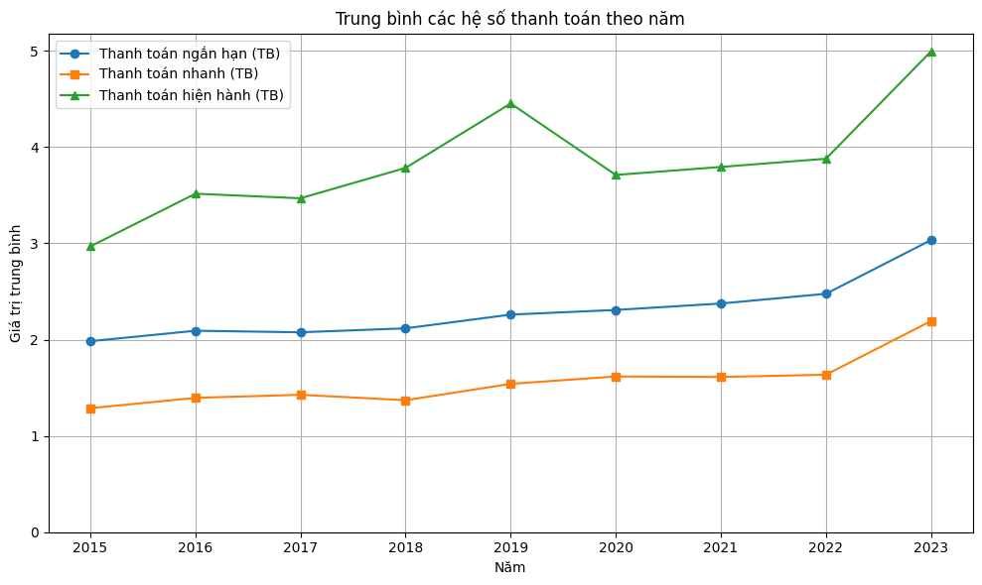
Tình hình tài chính của doanh nghiệp thể hiện khá rõ nét qua khả năng thanh toán, được thể hiện qua nhiều mặt như khả năng thanh toán nhanh, khả năng thanh toán nợ ngắn hạn, khả năng thanh toán hiện hành. Một doanh nghiệp được xem là bảo đảm khả năng thanh khoản khi và chỉ khi doanh nghiệp đáp ứng được các mặt khác nhau của khả năng thanh toán.
Hình 3-8. Trung bình các hệ số thanh toán giai đoạn 2015 – 2023
- Giai đoạn 2015 – 2019
Chỉ số thanh toán hiện hành tăng lên mạnh mẽ, từ 2,97 tới 4,45 trong vòng 4 năm, cao gấp đôi so với hệ số thanh toán ngắn hạn. Điều này có thể phản ánh sự tích trữ hàng tồn kho phòng ngừa đứt gãy chuỗi cung ứng, được thể hiện rõ nhất vào giai đoạn cuối năm 2019. Dù đây là các đảm bảo an toàn thanh khoản nhưng vốn lưu động dôi dư có thể làm giảm hiệu quả sử dụng vốn.
Các doanh nghiệp hoàn toàn đảm bảo khả năng thanh toán nợ ngắn hạn vì dễ dàng quan sát, chỉ số này gần như luôn lớn hơn hoặc bằng 2. Với xu hướng tăng đều từ 1,97 đến 2,26 của hệ số thanh toán ngắn hạn đã phản ánh các doanh nghiệp có xu hướng cải thiện khả năng trả nợ thông qua tối ưu dòng tiền và cân bằng tín dụng ngắn hạn. Tuy nhiên sự tăng trưởng chậm so với hệ số hiện hành cho thấy tồn kho đóng vai trò quan trọng trong cải thiện tính thanh khoản.
Chỉ số thanh toán nhanh nhìn chung luôn lớn hơn 1 tức doanh nghiệp bảo đảm và thừa khả năng thanh toán nhanh, tuy nhiên đây cũng là chỉ số tăng thấp nhất trong 3 chỉ số, từ 1,29 tới 1,54. Đây là hệ số phản ánh biến động dòng tiền và các phải thu do đã loại trừ hàng tồn kho, một lần nữa cho thấy hàng tồn kho chiếm tỷ trọng cao trong tài sản lưu động.
- Giai đoạn 2020 – 2023
Tác động của COVID-19 cũng ảnh hưởng tới tính thanh khoản, đặc biệt là với chỉ số thanh toán hiện hành giảm từ 4,45 xuống 3,71. Điều này là kết quả của doanh thu giảm, các doanh nghiệp thắt chặt chi phí, giảm dòng tiền hoạt động và có xu hướng tăng nợ vay ngắn hạn để duy trì sản xuất. Tuy nhiên rất nhanh chỉ số này lại phục hồi, do ảnh hưởng của các chính sách hỗ trợ khiến các doanh nghiệp muốn gia tăng vay nợ ngắn hạn có chủ đích để tái đầu tự sản xuất.
Trong khi đó, hệ số thanh toán ngắn hạn và hệ số thanh toán nhanh vẫn có xu hướng tăng tương đối ổn định. Điều này do chuỗi cung ứng bị gián đoạn, nhiều doanh nghiệp tối ưu lại mức tồn kho nên cả hai chỉ số này đều có xu hướng tăng rất chậm, tuy nhiên lại có sự bùng nổ trong giai đoạn 2023 cho thấy các doanh nghiệp vừa tái tích lũy tài sản lưu động, vừa tăng dự trữ tiền mặt và khoản phải thu, chuẩn bị sẵn sàng cho giai đoạn mở rộng sản xuất, tận dụng triệt để thị trường phục hồi sau giãn cách.

PHÂN TÍCH TÌNH HÌNH HIỆU QUẢ TÀI CHÍNH
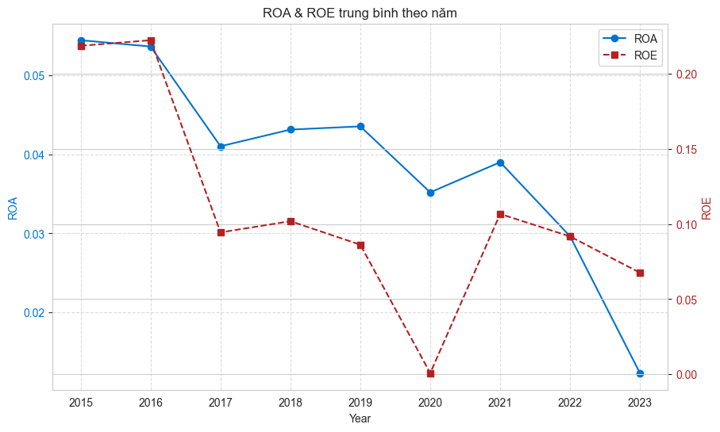
Như đã trình bày trong Chương 1 – Tổng quan nghiên cứu và Cơ sở lý luận, để đánh giá hiệu quả sử dụng vốn, nhóm tác giả lựa chọn hai chỉ tiêu trọng yếu là ROA và ROE. Đây không chỉ là thước đo phản ánh mức độ hiệu quả trong việc sử dụng tài sản và vốn chủ sở hữu của doanh nghiệp, mà còn là cơ sở quan trọng để các nhà đầu tư cân nhắc trong quá trình ra quyết định đầu tư. Việc phân tích hai chỉ tiêu này giúp các DNSX có được cái nhìn toàn diện hơn về hiệu quả sử dụng vốn, từ đó hỗ trợ hoạch định chiến lược tài chính phù hợp và nâng cao năng lực huy động vốn trong tương lai.
Hình 3-9. ROA và ROE trung bình giai đoạn 2015 – 2023
Biểu đồ hình 3-9 thể hiện trung bình ROA & ROE của cả ba ngành qua các năm qua các năm của các DNSX niêm yết tại Việt Nam, phản ánh rõ xu hướng giảm dần giai đoạn 2015 – 2023, với sự sụt giảm đáng chú ý sau đại dịch COVID-19.
- Giai đoạn 2015 – 2019
Trong giai đoạn tiền COVID-19 (2015 – 2019), cả hai chỉ số ROA và ROE giảm mạnh từ 2015 đến 2017. Với ROA tụt từ mức trên 5% trong hai năm đầu xuống còn khoảng 4% vào năm 2017. Điều này có thể liên quan đến việc nhiều doanh nghiệp mở rộng nhà xưởng và đầu tư máy móc để chuẩn bị cho các hiệp định thương mại như TPP và AEC, dẫn đến chi phí tăng cao nhưng chưa mang lại hiệu quả tức thời. Tuy nhiên, 2018 – 2019, ROA có dấu hiệu phục hồi nhẹ, có thể nhờ lợi ích từ các hiệp định thương mại tự do thế hệ mới như CPTPP (2018) và EVFTA (2020), giúp doanh nghiệp khai thác tốt hơn cơ hội kinh doanh và tối ưu hóa lợi nhuận từ các khoản đầu tư trước đó.
Trong giai đoạn tiền COVID-19, giá trị trung bình ROE ghi nhận đạt đỉnh vào năm 2016 (trên 20%), sau đó có xu hướng giảm dần vào các năm tiếp theo. Con số này phản ánh hiệu quả sinh lời vượt trội trên vốn chủ sở hữu của các DNSX. Nguyên do có thể đến từ việc lạm phát được kiểm soát dưới 5%. Tuy nhiên, năm 2017 đã ghi nhận sự sụt giảm đáng kể khi giảm xuống dưới 10% (khoảng 9,5%). Nguyên nhân chủ yếu có thể xuất phát từ việc chi phí đầu vào gia tăng, các doanh nghiệp gặp khó khăn trong việc tiếp cận thị trường nước ngoài. Giai đoạn 2018 – 2019 trung bình ROE có sự phục hồi nhẹ tuy vẫn thấp hơn nhiều so với từ 2015 – 2016.

- Giai đoạn 2019 – 2023
Sang giai đoạn COVID-19, đặc biệt từ 2020, ROA và ROE giảm mạnh do nhiều doanh nghiệp chịu lỗ, phải sử dụng tài sản để vượt qua khủng hoảng, làm suy giảm hiệu quả sử dụng vốn. Năm 2021, ROA cải thiện nhẹ lên khoảng 4%, nhưng sự phục hồi không bền vững. Sau đại dịch, giai đoạn 2022 – 2023, ROA tiếp tục lao dốc, chạm mức thấp kỷ lục khoảng 1% vào năm 2023. Kết quả của ROA sau đại dịch có thể coi là một thách thức lớn đối với các DNSX nói chung và nền kinh tế nước nhà nói riêng trong bối cảnh phục hồi kinh tế sau đại dịch và ảnh hưởng của các cuộc chiến tranh thương mại, vũ trang nổi bật.
Trong khi đó, ROE vào năm 2020 ghi nhận giá trị trung bình thấp kỷ lục (gần 0%) mặc cho GDP Việt Nam tăng trưởng thuộc top cao nhất thế giới (2,9% [14]) . Đại dịch đã tác động nặng nề lên các DNSX thông qua giãn cách xã hội, đứt gãy chuỗi cung ứng hay sụt giảm nhu cầu tiêu dùng. Giai đoạn sau đại dịch, các doanh nghiệp trong ngành đã có sự phục hồi đáng kể vào năm 2021 (ROE trung bình đạt khoảng 11%). Nguyên do vì giãn cách xã hội được nới lỏng và có sự hỗ trợ của nhà nước. Trong năm 2022, ROE có sự điều chỉnh giảm nhẹ xuống khoảng 9% trước khi giảm xuống còn khoảng 6% vào năm 2023. Điều này cho thấy, mặc dù có sự phục hồi kinh tế sau đại dịch nhưng các doanh nghiệp vẫn phải đối mặt với những khó khăn trong quá trình duy trì và cải thiện hiệu quả trong hoạt động kinh doanh. Như vậy sau đại dịch, giá trị trung bình ROE duy trì ở mức thấp hơn so với trước, phản ánh tác động sâu rộng và lâu dài của đại dịch đồng thời đặt ra thách thức cho các DNSX khi tối ưu phân bổ nguồn vốn hiệu quả và tối ưu chi phí vốn.
Tổng quan về trung bình ROA & ROE đã cho thấy xu hướng và thách thức chung của các DNSX giai đoạn trước và sau đại dịch. Trong phần tiếp theo, nhóm tác giả sẽ nêu ra các đánh giá ban đầu để hình thành được mô hình đánh giá hiệu quả sử dụng vốn lên hiệu quả tài chính.

ĐÁNH GIÁ HIỆU QUẢ TÀI CHÍNH
Trên cơ sở phân tích tình hình huy động vốn (qua quy mô, cơ cấu, biến động), tình hình sử dụng vốn (qua vòng quay tổng tài sản, hệ số nợ trên vốn chủ sở hữu và khả năng thanh toán), nhóm tác giả nhận thấy rằng các yếu tố này có mối quan hệ chặt chẽ đối với hiệu quả tài chính (ROA, ROE). Chính vì lẽ đó, mô hình đánh giá hiệu quả tài chính được nhóm tác giả tiến hành xây dựng dựa trên mô hình hồi quy đa biến để đồng thời thấy được tác động của các chỉ tiêu huy động và sử dụng vốn đến ROA và ROE, qua đó tìm ra những điểm còn thiếu xót và đưa ra những khuyến nghị giúp cho các doanh nghiệp cải thiện hiệu quả kinh doanh trong tương lai.

Thống kê mô tả các biến trong mô hình
Bảng 3-1. Bảng thống kê các biến trong mô hình
Biến | Số quan sát | Trung bình | Độ lệch chuẩn | Nhỏ nhất | Lớn nhất
Biến phụ thuộc
ROA | 3274,0 | 0,052921 | 0,074919 | -0,366400 | 0,406700
ROE | 3274,0 | 0,104516 | 0,146152 | -0,779400 | 0,778600
Biến độc lập
AT | 3274,0 | 1,284830 | 0,840899 | -0,001129 | 6,286853
D/E | 3274,0 | 1,219263 | 1,277841 | -5,792608 | 7,828883
LIQ | 3274,0 | 0,201052 | 0,266608 | -1,575942 | 0,948994
SIZE | 3274,0 | 27,105982 | 1,590096 | 22,908135 | 32,866306
Growth | 3274,0 | 0,029251 | 0,286573 | -1,000000 | 1,565100
Bảng 3-1 trình bày thông tin cơ bản về sự phân bổ của các biến được chọn từ 3274 quan sát, nhằm đánh giá hiệu quả tài chính doanh nghiệp. Trong phần mô tả này, nhóm tác giả quyết định không chia dữ liệu thành hai giai đoạn do kết quả cơ bản tương đối đồng nhất, tuy nhiên việc phân tách sẽ được làm rõ ở phần sau.
Về biến phụ thuộc, chỉ số ROA có giá trị trung bình đạt 0,052921, tương ứng với mức lợi nhuận trên tổng tài sản trung bình khoảng 5,29%. Khoảng giá trị của ROA dao động từ -0,3664 đến 0,4067, chỉ ra rằng có một số doanh nghiệp cho thấy hiệu quả sử dụng tài sản âm – khả năng phản ánh các trường hợp thua lỗ hoặc quản lý tài sản chưa hiệu quả. Độ lệch chuẩn tương đối thấp (0,074919) góp phần cho thấy sự tập trung dữ liệu quanh mức trung bình, mặc dù có những giá trị ngoại lai nhất định. Tương tự, ROE có giá trị trung bình là 0,104516, tức mức lợi nhuận trên vốn chủ sở hữu trung bình khoảng 10,45%. Phạm vi biến động từ -0,7794 đến 0,7786 cho thấy mức chênh lệch rất lớn giữa các doanh nghiệp, với một số doanh nghiệp có hiệu quả sử dụng vốn rất kém hoặc thậm chí âm. Độ lệch chuẩn 0,146152 cho thấy sự phân tán đáng kể của ROE, nhấn mạnh sự đa dạng trong hiệu quả sinh lời trên vốn chủ sở hữu.
Tiếp tục quan sát các biến độc lập, với giá trị trung bình 1,28483, AT cho thấy trung bình mỗi đơn vị tài sản tạo ra khoảng 1,285 đơn vị doanh thu. Sự phân tán rõ rệt (độ lệch chuẩn 0,840899; dải biến động từ -0,001129 đến 6,286853) phản ánh sự khác biệt đáng kể giữa các doanh nghiệp trong việc chuyển hóa tài sản thành doanh thu.
Trung bình, D/E đạt 1,219263, biểu hiện rằng mức nợ của doanh nghiệp xấp xỉ 1,22 lần vốn chủ sở hữu. Tuy nhiên, dải biến động rộng (từ -5,792608 đến 7,828883) cùng với độ lệch chuẩn 1,277841 cho thấy có sự đa dạng lớn trong cấu trúc đòn bẩy giữa các doanh nghiệp.
Chỉ số LIQ có giá trị trung bình là 0,201052, cho thấy mức thanh khoản ở mức tương đối khiêm tốn. Với độ lệch chuẩn 0,266608 và phạm vi từ -1,575942 đến 0,948994, dữ liệu phản ánh sự chênh lệch giữa các doanh nghiệp trong khả năng đáp ứng các nghĩa vụ ngắn hạn.
SIZE có giá trị trung bình 27,105982 và độ lệch chuẩn nhỏ (1,590096), với dải giá trị từ 22,908135 đến 32,866306, cho thấy mẫu được chọn có sự đồng nhất tương đối về quy mô doanh nghiệp.
Giá trị trung bình Growth là 0,029251, tương ứng với tốc độ tăng trưởng trung bình khoảng 2,93%, chỉ số này lại có độ lệch chuẩn 0,286573 và biến động từ -1 đến 1,5651, phản ánh mức độ phân hóa rõ rệt về tốc độ tăng trưởng giữa các doanh nghiệp.
Sau khi có được những hình dung cơ bản về các chỉ tiêu được sử dụng trong mô hình, nhóm tác giả sẽ đi đến bước đánh giá mối quan hệ tương quan giữa các biến trong mô hình để nắm được liệu các biến nào sẽ có ảnh hưởng nhiều đến ROA và ROE.

Phân tích mối quan hệ tương quan giữa các biến trong mô hình
Bảng 3-2. Bảng tương quan giữa các biến trong mô hình
 | ROA | ROE | AT | D/E | LIQ | SIZE | Growth
ROA | 1,0000
ROE | 0,8618 | 1,0000
AT | 0,2197 | 0,2519 | 1,0000
D/E | -0,2107 | -0,1303 | 0,0769 | 1,0000
LIQ | 0,2955 | 0,0861 | 0,1381 | -0,3553 | 1,0000
SIZE | 0,1382 | 0,1744 | -0,1701 | 0,1897 | -0,2242 | 1,0000
Growth | 0,2221 | 0,2522 | 0,1696 | 0,1086 | -0,0578 | 0,1253 | 1,0000
Bảng 3-2 là ma trận tương quan thể hiện mối quan hệ giữa các chỉ số tài chính như ROA, ROE, AT, D/E, LIQ, SIZE và Growth. Có thể thấy Hệ số tương quan giữa ROA và ROE là 0,8618, chỉ ra rằng hai chỉ số này có mối liên hệ chặt chẽ. Điều này cho thấy rằng, trong mẫu nghiên cứu, hiệu quả sử dụng tài sản (ROA) có xu hướng được chuyển hóa hiệu quả thành lợi nhuận trên vốn chủ sở hữu (ROE).
Mối tương quan dương giữa AT và ROA (0,2197), cũng như với ROE (0,2519), cho thấy việc sử dụng tài sản hiệu quả có tác động tích cực tới các chỉ số sinh lời, mặc dù ảnh hưởng chỉ ở mức vừa phải. Tương quan âm của D/E với ROA (-0,2107) và ROE (-0,1303) chứng tỏ rằng mức đòn bẩy cao có xu hướng liên quan đến hiệu quả sử dụng tài sản và vốn chủ sở hữu thấp hơn, điều này làm nổi bật một mối quan hệ tiêu cực giữa cấu trúc nợ và hiệu quả kinh doanh.
Mối tương quan dương giữa LIQ và ROA (0,2955) cho thấy khả năng thanh khoản tốt có thể hỗ trợ hiệu quả sinh lời. Tuy nhiên, tương quan giữa LIQ và ROE (0,0861) khá yếu, cho thấy rằng mối liên hệ giữa khả năng thanh khoản và khả năng chuyển hóa thành lợi nhuận trên vốn chủ sở hữu không mạnh mẽ.
Mặc dù SIZE có tương quan dương với ROA (0,1382) và ROE (0,1744), hiệu ứng của quy mô doanh nghiệp đối với hiệu quả sinh lời chỉ ở mức độ vừa phải. Đồng thời, SIZE có mối liên hệ âm với AT (-0,1701) và LIQ (-0,2242), ngụ ý rằng các doanh nghiệp lớn thường cho thấy hiệu suất sử dụng tài sản và khả năng thanh khoản kém hơn so với doanh nghiệp nhỏ.
Mối tương quan nhẹ của Growth với ROA (0,2221) và ROE (0,2522) cho thấy tốc độ tăng trưởng tác động tích cực nhưng không mạnh đối với hiệu quả sinh lời. Hơn nữa, mức tương quan của Growth với các biến AT, D/E, LIQ và SIZE đều ở mức thấp, chứng tỏ tốc độ tăng trưởng phần lớn độc lập với các chỉ số tài chính khác trong mô hình.
Thông qua kết quả thống kê mô tả và ma trận tương quan giữa các biến, ta có thể hình dung một cách tổng quan về đặc điểm hoạt động kinh doanh cũng như hiệu quả sử dụng vốn của các doanh nghiệp. Đây là cơ sở quan trọng để tiến hành các phân tích sâu hơn trong mô hình định lượng nhằm kiểm định mối quan hệ giữa các biến nghiên cứu.

Phân tích kết quả nghiên cứu
Bảng 3-3. Bảng kết quả hồi quy các nhân tố ảnh hưởng đến hiệu quả tài chính
KẾT QUẢ MÔ HÌNH HỒI QUY GLS
=================================
 | Biến phụ thuộc
 | 2015 - 2019 |  |  | 2020 - 2023
 | ROA | ROE |  | ROA | ROE
AT | 0,0166***  (0,002) | 0,0477***  (0,004) |  | 0,0197***  (0,002) | 0,0486***  (0,004)
D/E | -0,0111***  (0,001) | -0,0142***  (0,003) |  | -0,0125***  (0,001) | -0,0338***  (0,003)
LIQ | 0,0661***  (0,007) | -0,0042  (0,014) |  | 0,0833***  (0,006) | 0,0493***  (0,012)
SIZE | 0,0100***  (0,001) | 0,0197***  (0,002) |  | 0,0136***  (0,001) | 0,0268***  (0,002)
Growth | 0,0457***  (0,006) | 0,0881***  (0,012) |  | 0,0453***  (0,005) | 0,0958***  (0,011)
Constant | -0,2326***  (0,030) | -0,4585***  (0,060) |  | -0,3520*** (0,029) | -0,6739***  (0,057)
Số quan sát | 1598 | 1598 |  | 1676 | 1676
Hệ số xác định (R²) | 0,213 | 0,155 |  | 0,275 | 0,246
Adjusted R² | 0,210 | 0,153 |  | 0,273 | 0,244
Thống kê F | 85,94***  (df = 5; 1592) | 58,59***  (df = 5; 1592) |  | 126,6***  (df = 5; 1670) | 109,2***  (df = 5; 1670)
==================================
Ghi chú |  |  | *p<0,1; **p<0,05; ***p<0,01
Bảng 3-3 là kết quả sau khi thực hiện mô hình hồi quy GLS các yếu tố tác động đến hiệu quả tài chính của doanh nghiệp. Trong cả hai mô hình với biến phụ thuộc ROA và ROE đều cho thấy hiệu quả tài chính của doanh nghiệp đều có sự cải thiện đáng kể trong giai đoạn hậu đại dịch (2020 – 2023) so với trước (2015 – 2019). Cụ thể, hệ số xác định (R²) trong mô hình ROA tăng từ 0,213 lên 0,275 trong khi mô hình ROE là từ 0,155 lên 0,246. Điều này cho thấy khả năng giải thích sự biến động của hai chỉ số tài chính này bởi các biến độc lập trong mô hình được cải thiện rõ rệt sau COVID-19, phản ánh sự thay đổi trong cơ chế tạo lợi nhuận và hiệu quả hoạt động tài chính của doanh nghiệp. Tuy nhiên cần lưu ý rằng trong mô hình GLS, chỉ số R² không phải là chỉ tiêu đánh giá chính, bởi mục tiêu cốt lõi của mô hình GLS là khắc phục khuyết tật mô hình để đưa ra các ước lượng hiệu quả và đáng tin cậy hơn so với mô hình OLS.
Dựa trên kết quả từ bảng 4, mô hình hồi quy GLS được xây dựng theo hai biến phụ thuộc ROA và ROE qua hai giai đoạn trước và sau COVID có kết quả cụ thể như sau:
- Giai đoạn trước COVID-19 (2015 – 2019):
${ROA}_{it}$ = -0,2326 + 0,0166${AT}_{it}$ + -0,0111${D/E}_{it}$ + 0,0661${LIQ}_{it}$ + 0,0100${SIZE}_{it}$ + 0,0457${Growth}_{it}$ + $u_{it}$ (17)
${ROE}_{it}$ = -0,4585 + 0,0477${AT}_{it}$ + -0,0142${D/E}_{it}$ + -0,0042${LIQ}_{it}$ + 0,0197${SIZE}_{it}$ + 0,0881${Growth}_{it}$ + $u_{it}$ (18)
- Giai đoạn sau COVID-19 (2020 – 2023):
${ROA}_{it}$ = -0,3520 + 0,0197${AT}_{it}$ + -0,0125${D/E}_{it}$ + 0,0833${LIQ}_{it}$ + 0,0136${SIZE}_{it}$ + 0,0453${Growth}_{it}$ + $u_{it}$ (19)
${ROE}_{it}$ = -0,6739 + 0,0486${AT}_{it}$ + -0,0338${D/E}_{it}$ + 0,0493${LIQ}_{it}$ + 0,0268${SIZE}_{it}$ + 0,0958${Growth}_{it}$ + $u_{it}$ (20)
Đáng chú ý trong mô hình với biến phụ thuộc là ROA, biến LIQ có hệ số hồi quy tăng từ 0,0661 lên 0,0833 sau đại dịch, cho thấy tính thanh khoản đóng vai trò ngày càng quan trọng trong việc nâng cao hiệu quả sử dụng tài sản (ROA) của doanh nghiệp. Điều này có thể được lý giải bởi môi trường kinh doanh hậu COVID-19 tiềm ẩn nhiều rủi ro và bất ổn, buộc doanh nghiệp phải duy trì mức thanh khoản cao để đảm bảo khả năng ứng phó linh hoạt. Trong bối cảnh thị trường biến động, ngân hàng và nhà đầu tư trở nên thận trọng hơn trong việc cấp vốn. Nếu doanh nghiệp không có sẵn nguồn lực tài chính, họ sẽ gặp khó khăn trong việc duy trì hoạt động, chi trả chi phí cố định hoặc nắm bắt cơ hội phục hồi. Do đó, dòng tiền và khả năng thanh khoản đã trở thành yếu tố then chốt giúp doanh nghiệp đảm bảo sự an toàn tài chính và phát triển bền vững trong giai đoạn hậu khủng hoảng.
Ngoài ra, các biến SIZE và AT cũng ghi nhận mức độ ảnh hưởng tăng lên, với hệ số lần lượt tăng từ 0,0100 lên 0,0136 và từ 0,0166 lên 0,0197. Hệ số dương của hai biến này cho thấy rằng doanh nghiệp có quy mô lớn và hiệu quả trong việc sử dụng tài sản sẽ đạt được ROA cao hơn. Điều này phản ánh mối quan hệ cùng chiều giữa quy mô doanh nghiệp, hiệu quả khai thác tài sản và hiệu quả tài chính. Nói cách khác, doanh nghiệp càng lớn và vận hành hiệu quả thì khả năng sinh lời trên tài sản càng cao – đặc biệt là trong ngành sản xuất, nơi tài sản cố định chiếm tỷ trọng lớn.
Biến Growth cũng cho thấy ảnh hưởng tích cực đến ROA ở cả hai giai đoạn, củng cố thêm nhận định rằng doanh nghiệp có tốc độ tăng trưởng cao thường sẽ có hiệu suất tài chính tốt hơn.
Ngược lại, biến D/E tiếp tục ghi nhận ảnh hưởng tiêu cực đến ROA trong cả hai giai đoạn, với hệ số giảm từ -0,0111 xuống -0,0125. Điều này cho thấy việc gia tăng nợ vay không giúp cải thiện hiệu quả tài chính, mà ngược lại còn làm giảm ROA. Hệ số âm của D/E phản ánh rằng doanh nghiệp có thể đang sử dụng đòn bẩy tài chính vượt mức tối ưu, dẫn đến rủi ro tài chính cao hơn và làm suy giảm hiệu quả hoạt động. Điều này đặc biệt đúng trong lĩnh vực sản xuất, nơi mà doanh nghiệp thường sở hữu lượng tài sản lớn, và việc vay nợ quá mức dễ khiến chi phí lãi vay trở thành gánh nặng, ảnh hưởng trực tiếp đến lợi nhuận tạo ra từ tài sản.
Tuy nhiên, trong bối cảnh hiện nay khi nhà nước và các tổ chức tài chính đang thúc đẩy việc sử dụng vốn vay như một công cụ để kích thích đầu tư và phục hồi kinh tế, các DNSX cần có chiến lược quản lý đòn bẩy tài chính hợp lý. Việc kiểm soát rủi ro và đảm bảo hiệu quả sử dụng nợ sẽ giúp doanh nghiệp không chỉ tránh được khủng hoảng thanh khoản mà còn duy trì được hiệu quả tài chính trong dài hạn.
Những kết quả thu được từ mô hình GLS với ROA đã phần nào phản ánh xu hướng dịch chuyển trong hoạt động tài chính của DNSX sau đại dịch, đặc biệt là sự gia tăng vai trò của LIQ, SIZE và AT. Tuy nhiên để có cái nhìn toàn diện hơn thì việc phân tích mô hình GLS đối với ROE sẽ tiếp tục làm rõ thêm mối quan hệ giữa các yếu tố tài chính trong hiệu quả sử dụng vốn đến hiệu quả tài chính của doanh nghiệp trong giai đoạn 2015 – 2023. Kết quả cho thấy biến AT luôn có ý nghĩa và giữ tác động tích cực, ổn định trong cả hai giai đoạn trước (0,0477) và sau (0,0486) đại dịch COVID-19 đối với ROE cho thấy trước và sau đại dịch, các doanh nghiệp ngành sản xuất luôn có chiến lược quản lý và sử dụng tài sản của mình khá tốt. Hơn nữa tác động của biến AT đến ROE lớn hơn khá nhiều so với ROA cho thấy các doanh nghiệp trong ngành đang sử dụng đòn bẩy tài chính trong cấu trúc vốn của mình để khuếch đại trong việc sinh lợi trên vốn chủ sở hữu. Tuy nhiên, điều này đi kèm với việc yêu cầu rất cao trong quản trị rủi ro tài chính nhằm kiểm soát tác động tiêu cực của nợ đến lợi nhuận và tính bền vững của tài chính các doanh nghiệp trong ngành.
Bên cạnh đó, biến SIZE và Growth đều cho thấy tác động thuận chiều đến ROE trong cả hai giai đoạn trước và sau 2020, điều đó tiếp tục củng cố thêm về nhận định đây là hai yếu tố nền tảng và bền vững trong quá trình tạo lợi nhuận cho các DNSX. Việc xây dựng quy mô doanh nghiệp ổn định và duy trì đà tăng trưởng doanh thu không chỉ giúp doanh nghiệp tạo lợi nhuận bền vững mà còn tăng cường khả năng chống chịu và phục hồi khi đối mặt với những khủng hoảng kinh tế.
Ngược lại, biến D/E đang có tác động tiêu cực đến ROE trong cả hai giai đoạn, đặt biệt giai đoạn sau COVID (-0,0338) ảnh hưởng này còn gia tăng so với giai đoạn trước (-0,0142). Điều này tiếp tục khẳng định việc sử dụng nhiều đòn bẩy tài chính trong cấu trúc tài sản của doanh nghiệp không mang lại lợi ích như kỳ vọng khi đều tác động tiêu cực đến cả ROA VÀ ROE. Tình hình này càng trở nên rõ rệt hơn sau đại dịch, cho thấy rủi ro trong thị trường ngày càng gia tăng và các DNSX cần cân nhắc lại cấu trúc vốn của mình cũng như xây dựng chiến lược sử dụng vốn nợ hiệu quả hơn.
Biến LIQ có ảnh hưởng rất đặc biệt đến ROE khi giai đoạn 2015 – 2019 tác động tiêu cực và không có ý nghĩa nhưng giai đoạn 2020 – 2023 lại tác động tích cực và có ý nghĩa. Kết quả này cho thấy trước đại dịch COVID, thanh khoản không phải là yếu tố ưu tiên đối với các DNSX mà là đầu tư dài hạn. Tuy nhiên, từ sau đại dịch LIQ trở thành yếu tố quan trọng và tích cực đối với ROE, điều này càng khẳng định hơn vị thế ảnh hưởng của LIQ trong hiệu quả tài chính khi trong thời kỳ kinh doanh đang ngày càng khó khăn thì việc duy trì LIQ có thể là một chiến lược khôn ngoan giúp các DNSX duy trì hoạt động, bảo vệ lợi nhuận và vượt qua đối thủ cạnh tranh.

KHUYẾN NGHỊ
Kết quả nghiên cứu cho thấy việc sử dụng vốn của các DNSX niêm yết trên TTCK Việt Nam chưa thực sự hiệu quả. Dù một số doanh nghiệp đã tối ưu hóa lợi nhuận, nhiều doanh nghiệp vẫn gặp khó khăn trong phân bổ và quản lý vốn, dẫn đến hiệu quả kinh doanh chưa cao. Việc nâng cao khả năng sử dụng vốn là điều cấp thiết để cải thiện hoạt động và gia tăng giá trị cổ đông. Từ những tồn tại đã nêu, cần đưa ra các khuyến nghị cụ thể nhằm nâng cao hiệu quả huy động và sử dụng vốn, cũng như cải thiện hiệu quả tài chính của doanh nghiệp như sau:
- Nâng cao hiệu quả huy động vốn
Nhiều DNSX còn gặp khó khăn trong tiếp cận các nguồn vốn dài hạn với chi phí hợp lý. Việc sử dụng đòn bẩy tài chính cao chưa đi kèm với chiến lược kiểm soát rủi ro tương xứng, dẫn đến áp lực chi phí lãi vay lớn. Chính vì thế các doanh nghiệp cần thực hiện cân bằng hợp lý giữa vốn vay và vốn chủ sở hữu để giảm áp lực tài chính, chủ động tìm kiếm và đa dạng hóa các nguồn vốn, đặc biệt là các kênh vốn dài hạn với lãi suất ổn định. Về phía cơ quan quản lý cần giảm bớt các rào cản trong huy động vốn và tạo điều kiện thuận lợi hơn cho doanh nghiệp tiếp cận tín dụng và hoàn thiện khung pháp lý từ đó nâng cao tính minh bạch trong công bố thông tin để tăng niềm tin từ nhà đầu tư.
- Nâng cao hiệu quả sử dụng vốn
Việc phân bổ và quản lý vốn của nhiều doanh nghiệp chưa tối ưu, đầu tư dàn trải hoặc kém hiệu quả, dẫn đến tỷ suất lợi nhuận chưa cao. Một số doanh nghiệp có vòng quay tài sản thấp hoặc tỷ lệ sử dụng tài sản chưa hiệu quả. Vì vậy doanh nghiệp có thể tập trung tăng vòng quay tài sản cố định, tránh đầu tư lãng phí hoặc không hiệu quả. Ứng dụng công nghệ, tự động hóa sản xuất, tối ưu chuỗi cung ứng và kiểm soát hàng tồn kho để nâng cao hiệu quả sử dụng vốn. Ngoài ra, doanh nghiệp cần đánh giá lại hiệu quả các khoản đầu tư, cắt giảm những khoản không sinh lời và điều chỉnh kế hoạch sử dụng vốn cho phù hợp với chiến lược dài hạn.
- Nâng cao hiệu quả tài chính
Nhiều doanh nghiệp có tỷ lệ nợ cao nhưng lợi nhuận trên vốn chủ sở hữu (ROE) không tương ứng; chi phí lãi vay lớn gây áp lực lên dòng tiền. Đồng thời, một số doanh nghiệp chưa quản lý tốt dòng tiền và các khoản chi tiêu. Vì vậy, doanh nghiệp cần xây dựng chiến lược sử dụng vốn vay hợp lý, đồng thời kiểm soát chặt chẽ chi phí tài chính. Quản lý dòng tiền hiệu quả, duy trì khả năng thanh khoản, xây dựng quỹ dự phòng rủi ro và giảm nợ ngắn hạn. Tối ưu chi phí bán hàng và chi phí quản lý doanh nghiệp, đặc biệt trong bối cảnh kinh tế khó khăn và biến động lãi suất. Đặc biệt, ngành Công nghiệp nên chú trọng hơn vào hiệu quả đầu tư dài hạn để phù hợp với vòng quay tài sản chậm. Ngoài ra việc ứng dụng công nghệ tài chính để kiểm soát tài chính minh bạch, từ đó tăng năng lực quản trị và hiệu quả kinh doanh.

PHỤ LỤC
- Phụ lục 1: Hình ảnh thống kê biến và kết quả của mô hình

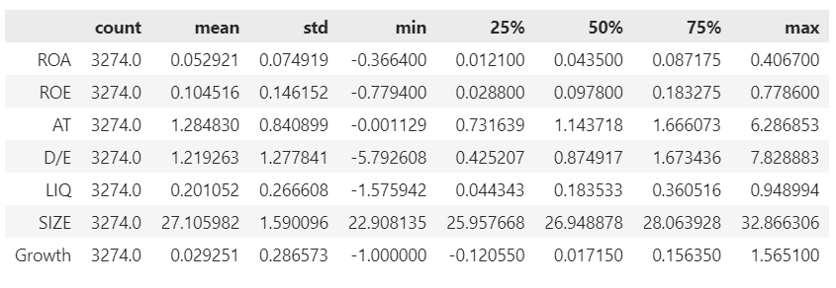
Thống kê mô tả các biến tài chính

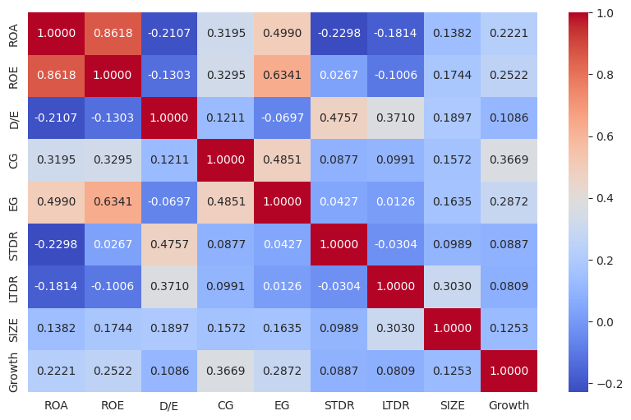
Ma trận hệ số tương quan giữa các biến trong mô hình

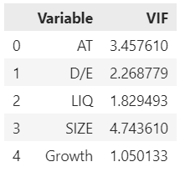
Kết quả kiểm định đa cộng tuyến các biến trong mô hình

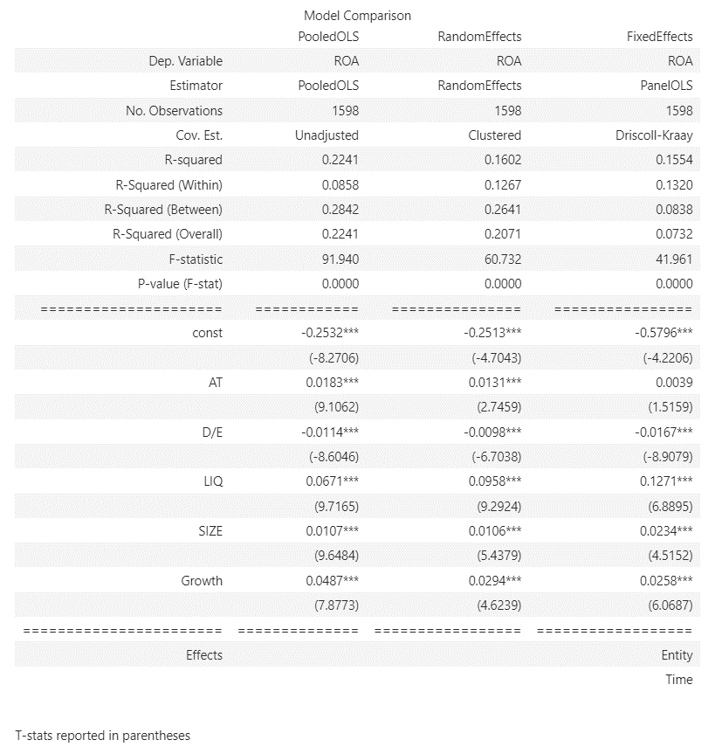
Kết quả so sánh ba mô hình PooledOLS, RandomEffects, FixedEffects cho biến phụ thuộc ROA giai đoạn 2015 – 2019

Kết quả kiểm định Hausman cho biến phụ thuộc ROA giai đoạn 2015 – 2019
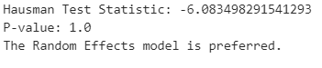

Kết quả sau khi chữa khuyết tật mô hình cho biến phụ thuộc ROA giai đoạn 2015 – 2019
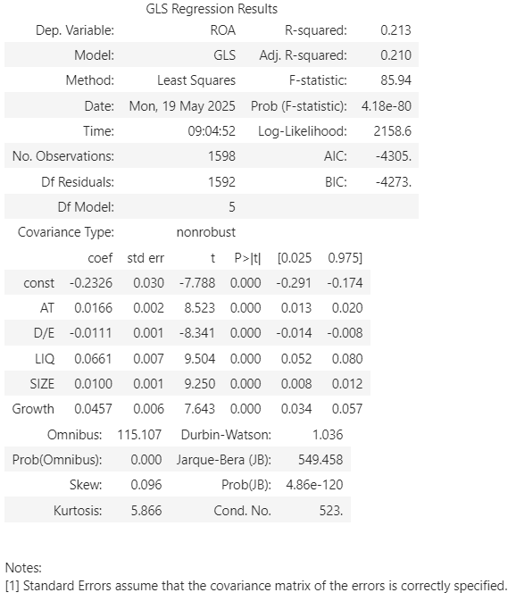

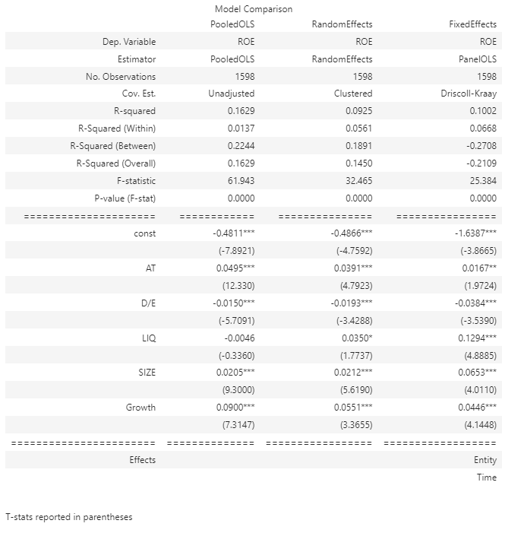
Kết quả so sánh ba mô hình PooledOLS, RandomEffects, FixedEffects cho biến phụ thuộc ROE giai đoạn 2015 – 2019

Kết quả kiểm định Hausman cho biến phụ thuộc ROE giai đoạn 2015 – 2019
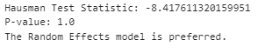

Kết quả sau khi chữa khuyết tật mô hình cho biến phụ thuộc ROE giai đoạn 2015 – 2019
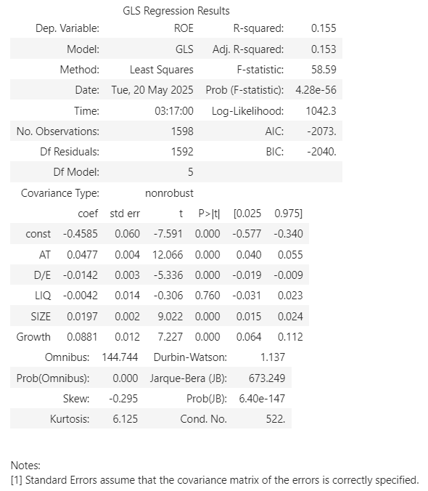

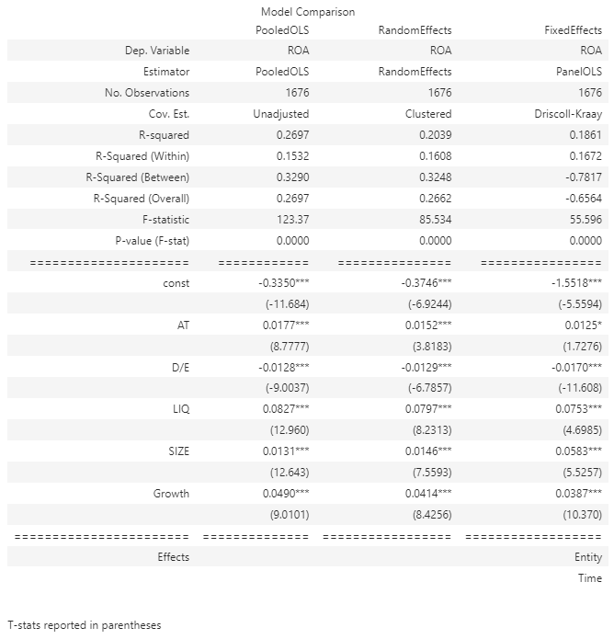
Kết quả so sánh ba mô hình PooledOLS, RandomEffects, FixedEffects cho biến phụ thuộc ROA giai đoạn 2020 – 2023

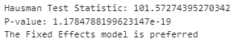
Kết quả kiểm định Hausman cho biến phụ thuộc ROA giai đoạn 2020 – 2023

Kết quả sau khi chữa khuyết tật mô hình cho biến phụ thuộc ROA giai đoạn 2020 – 2023
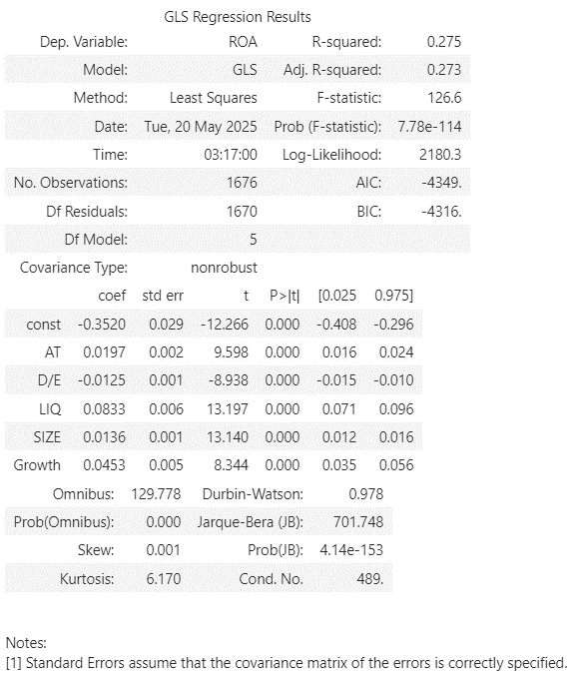

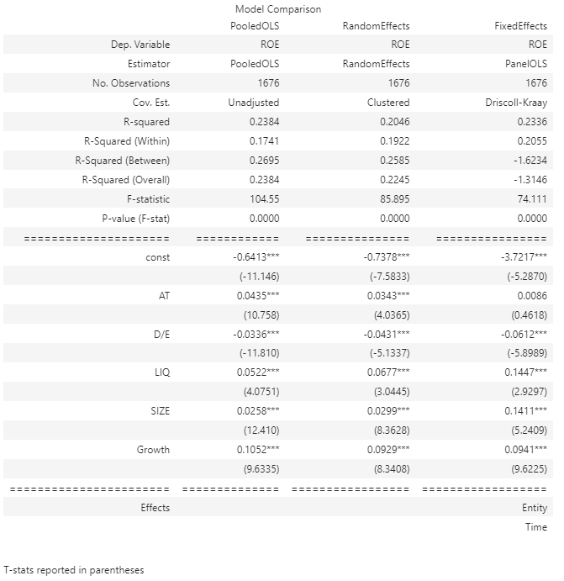
Kết quả so sánh ba mô hình PooledOLS, RandomEffects, FixedEffects cho biến phụ thuộc ROE giai đoạn 2020 – 2023

Kết quả kiểm định Hausman cho biến phụ thuộc ROE giai đoạn 2020 – 2023
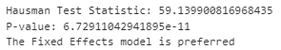

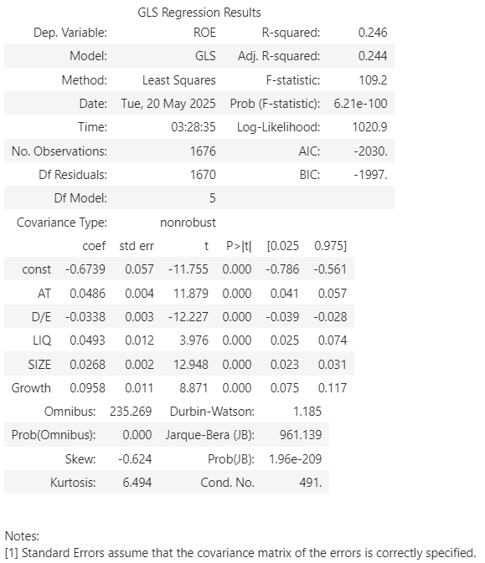
Kết quả sau khi chữa khuyết tật mô hình cho biến phụ thuộc ROE giai đoạn 2020 – 2023

